__________________КГУ «Перцевская основная средняя школа»____________________________________________________
(наименование организации образования)

Краткосрочный план урока русского языка

Раздел |  |  | Спорт и диета. Морфология и орфография.
ФИО педагога |  |  | Шестаковская Е.А.
Дата:
Класс 6 |  |  | Количество  присутствующих |  | Количество отсутствующих
ТЕМА УРОКА: |  |  | Виды спорта. Отрицательные местоимения. Правописание отрицательных местоимений
Цели обучения, которые достигаются на данном уроке (ссылка на учебную программу) |  | 6.1.6.1 оценивать прослушанный материал с точки зрения содержания, структуры высказывания и логики изложения материала;  6.1.7.1 строить монолог описательного или повествовательного характера с элементами рассуждения с опорой на план, схему, иллюстрации, рекламные ролики; соблюдать орфоэпические нормы  6.2.3.1 понимать применение фразеологизмов, обращений, однородных членов предложений, вопросительных и восклицательных, побудительных предложений;
Цели урока |  | Все учащиеся будут: знать, как пишутся отрицательные местоимения с НЕ и НИ, смогут оценить прослушанный материал с точки зрения содержания, структуры высказывания и логики изложения материала;  Многие учащиеся будут: строить монолог описательного или повествовательного характера с элементами рассуждения с опорой на план, схему, иллюстрации, рекламные ролики; соблюдая орфоэпические нормы  Некоторые учащиеся будут: объяснять значение фразеологизмов, составлять с ними предложения, определяя их синтаксическую роль.
Языковая цель |  | использовать слова и словосочетания -спорт, вид спорта, экстремальный спорт,  теннис, футбол, слалом, рекорд, байга, казакша курес, кумис алу  использовать термины эссе-рассуждение, риторическая фигура, риторический вопрос, риторическое восклицание, риторическое обращение, местоимение, отрицательное местоимение, склонение местоимений, перифраз  использовать фразы-помощники:  Я думаю, самыми популярными видами спорта являются....  Я бы порекомендовал(а) тебе заниматься....  Для организации спортивного мероприятия нужно....
Предыдущее обучение |  | Учащиеся активизируют знания и навыки, приобретенные в процессе обучения на предыдущих уроках русского языка.
Формирование ценностей |  | Формирование общечеловеческих ценностей на основе материала урока.
План
Этап урока/  время | Действия педагога |  |  | Действия учеников |  | Оценивание | Ресурсы
Начало урока  I. Организационный момент.  1 минута | Учитель приветствует учеников.  - Здравствуйте, дети! Я рада вас видеть и очень хочу начать работу с вами! Хорошего вам настроения и успехов!  Мотивация учебной деятельности «Анализ иллюстраций».  - Определите, какие виды спорта изображены на иллюстрациях.  - Какое отношение к уроку имеют все эти рисунки ?  -Какова тема урока? |  |  | Отвечают на приветствие учителя  Индивидуальная работа.  Учащиеся рассматривают иллюстрации и определяют ключевое понятие и тему – Виды спорта |  | ФО «словесное поощрение» | Презентация  Слайд 1  Слайд 2    Слайд 3
Постановка цели  2 минуты | Анализ эпиграфа к теме — Спорт становится средством воспитания тогда, когда он любимое занятие каждого. (В. Сухомлинский)  Вопросы после эпиграфа:  - Почему люди занимаются спортом? - Какой смысл заложен в высказывании В. Сухомлинского?  - Что вы должны знать и уметь к концу урока? – Как вы считаете, какую цель мы должны достичь на уроке? |  |  | Анализируют эпиграф, отвечают на вопросы учителя |  | ФО «Комментарий учителя» | Слайд 4  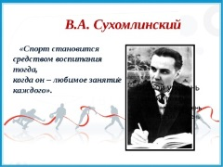  Слайд 5, 6
Середина урока.  II. Работа над новым материалом.  35 минут | Организует просмотр видеоролика  Организует работу над упр. №346. 346A. Для чего нужен спорт? Какой вид спорта вы считаете интересным и привлекательным? Почему?  346Б. Закончите предложения, используя однородные предложения. Запишите их. 1. Я люблю 2. Я предпочитаю заниматься |  |  | После просмотра видеоролика отвечают на вопросы упр. № 346А  Индивидуальная работа. Письменно выполняют задания в тетрадях. |  | ФО «Комментарий учителя» | Видеоролик:  https://yandex.kz/video/preview/  Учебник русского языка. 6 класс. Страница 54
 | Организует работу над упр. №347. 347А. Сравните два хорошо знакомых вам вида спорта. В чем их сходства и различия? Расскажите о них, используйте  в своем рассказе прилагательные азартный, забавный, увлекательный, подвижный, динамичный, скучный, интересный в разных степенях сравнения. 347Б. Какой из видов спорта вы порекомендовали бы друзьям? Расскажите им о преимуществах рекомендуемого вида спорта. Если вы сами занимаетесь спортом, то расскажите о своих достижениях. Составьте  рекомендации по данной схеме.  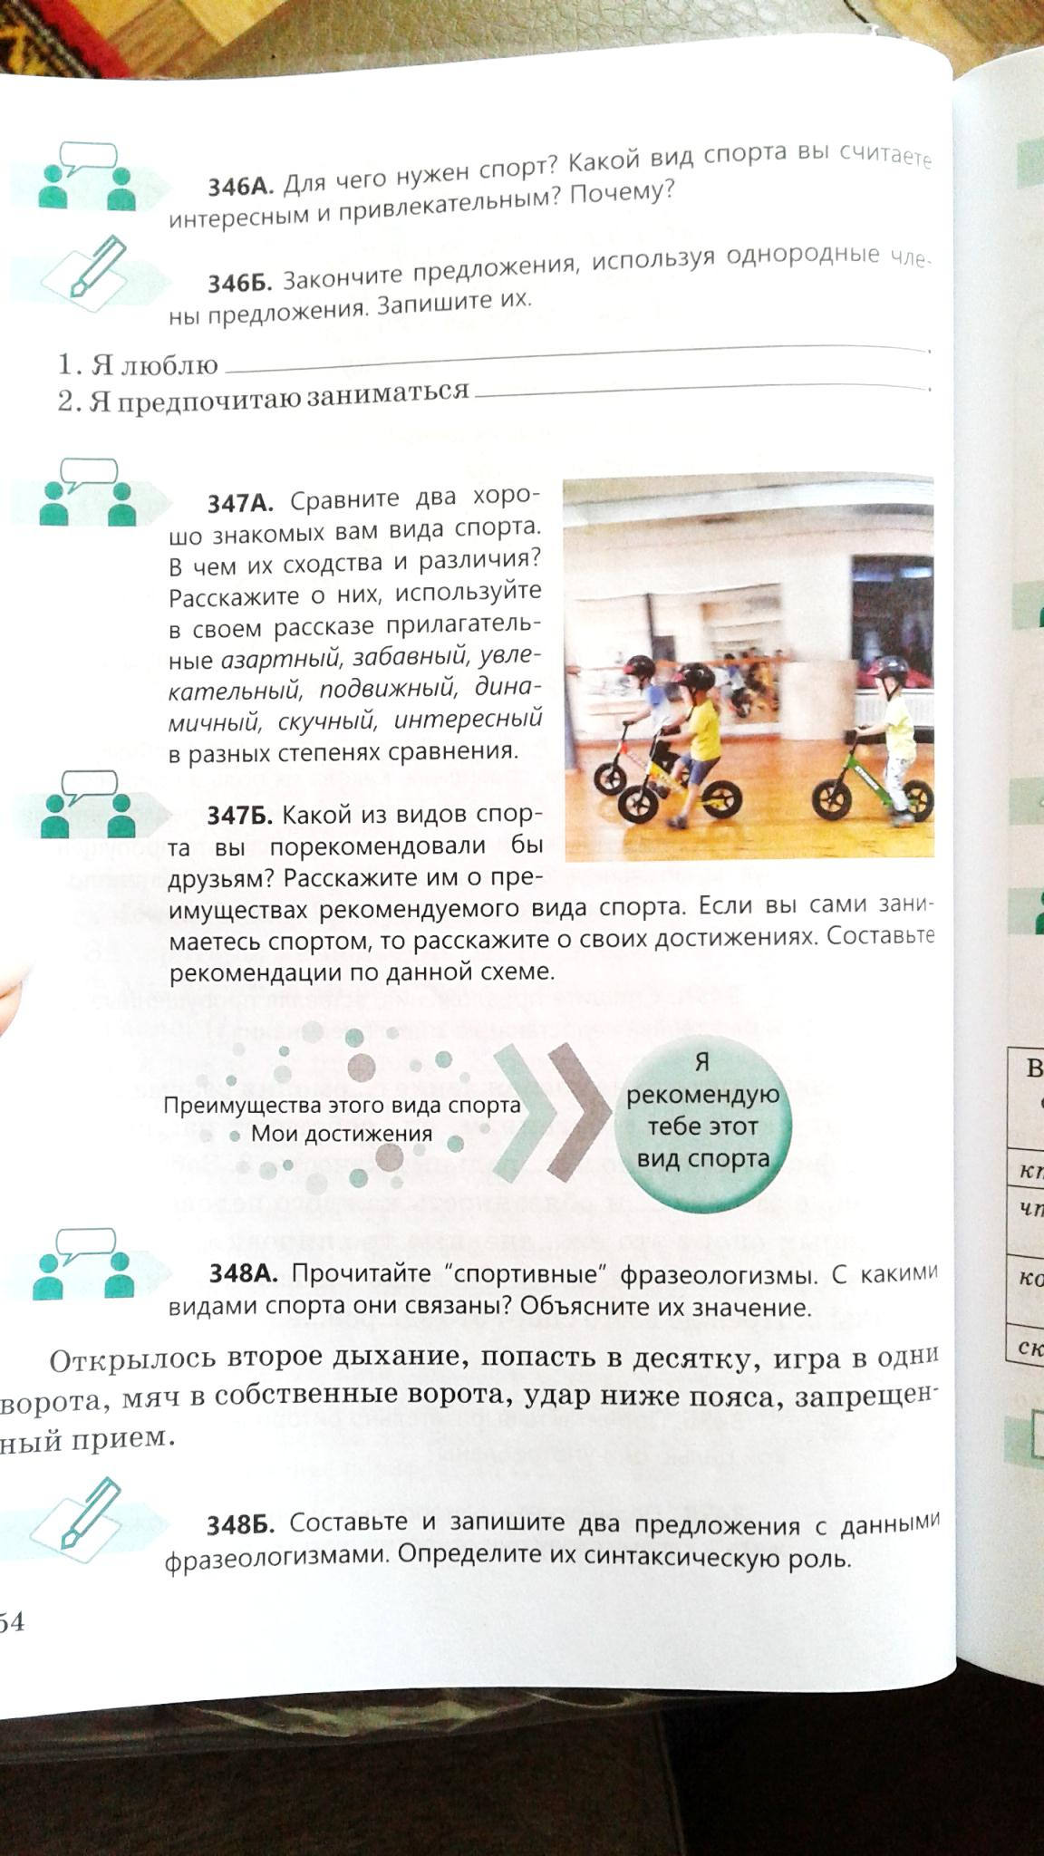 |  |  | Индивидуальная работа. Письменно выполняют задания в тетрадях. |  | ФО «Две звезды – одно пожелание» | Учебник русского языка. 6 класс. Страница 54
 | Организует работу над упр. 350.  Прочитайте таблицу. От каких местоимений образуются отрицательные и неопределенные местоимения? При помощи каких приставок и суффиксов? Прочитайте местоимения вслух, следите за ударением.  Вопроситель ные, относительные местоимения Отрицатель ные местоимения Неопределен ные местоимения  кто никто, никого, некем некто, кое-кто, кто-нибудь  что ничто, нечего, нечему нечто, что-то, что-либо  который, какой никакой некоторый, какой-либо, какой-то  сколько нисколько несколько, сколько-нибудь |  |  | Индивидуальная работа. Отвечают на вопросы. |  | ФО «Комментарий учителя» | Учебник русского языка. 6 класс. Страница 55.
 | Организует работу над упр. 351.Прочитайте вслух предложения. Сравните их. Чем они отличаются? Обратите внимание на ударение в выделенных местоимениях. Что обозначают местоимения с приставками ни-, не-  Отрицательные местоимения (никто, ничто, некого, нечего и др.) изменяются по падежам.  И.п Р.п. Д.п. В.п. Т.п. П.п. никто никого никому никого никем ни о ком некого некому некого некем не о ком  Отрицательные местоимения с приставками не- и ни- пишутся слитно. Приставка не- пишется под ударением, ни— без ударения.  нечему, ничему  Если ни и не отделены от местоимения предлогом, то они пишутся раздельно, в три слова.  никого никем никого ничему ни у кого ни с кем ни у кого ни к чему нечем некем некого нечему не с чем не с кем не с кого не к чему |  |  | Читают предложения, отвечают на вопросы. |  | ФО «Комментарий учителя» | Учебник русского языка. 6 класс. Страница 56.
 | Организует работу над упр. 352.  Выпишите отрицательные местоимения, раскройте скобки, вставьте пропущенные буквы е, и. Объясните их правописание. |  |  | Индивидуальная работа. Письменно выполняют задания в тетрадях. |  | ФО «Комментарий учителя» | Учебник русского языка. 6 класс. Страница 56.
 | Организует работу над упр. 348А. Прочитайте "спортивные" фразеологизмы. С какими видами спорта они связаны? Объясните их значение.  Открылось второе дыхание, попасть в десятку, игра в одни ворота, мяч в собственные ворота, удар ниже пояса, запрещенный прием.  348Б. Составьте и запишите два предложения с данными фразеологизмами, используя отрицательные местоимения. Определите синтаксическую роль фразеологизмов и местоимений. |  |  | Индивидуальная работа. Письменно выполняют задания в тетрадях. |  | ФО по дескрипторам:  Крите рий оценива ния Дескрипторы  Понима ет значение фразеологизмов Объясняет значение фразеологизмов 1  Объясняет, с какими видами спорта связаны фразеологизмы 1  Составля ет предло жения, используя фразеоло гизмы и отрицате льные местоимения Составляет 1 предложение с фразеологизмами и отрицательными местоимениями 1  Составляет 2 предложение с фразеологизмами и отрицательными местоимениями 1  Правильно определяет синтаксическую роль фразеологизмов и отрицательных местоимений в предложениях 2 | Учебник русского языка. 6 класс. Страница 54.  Слайд 7
Конец урока  2 минуты | Проводит рефлексию.  Что вы узнали нового на этом уроке?  Что было сложным?  Что не вызвало затруднений?  Что вам далось легко?  Объясняет домашнее задание  Домашнее задание: Выписать из художественной литературы предложения таким образом, чтобы в них содержались местоимения всех разрядов. |  |  | Отвечают на вопросы:  Записывают домашнее задание |  |  | Слайд 8  Слайд 9

